COMUNICATO STAMPA | ESTATE 2026 – ENGELS PARK – CUORE FELICE, VIPITENO, ALTO ADIGE

All’Engels Park – Cuore Felice
il lusso gentile di una vacanza che insegna a rallentare

Tra le atmosfere rilassate di Vipiteno, un meraviglioso parco fiorito e il profumo avvolgente del pino cembro nelle camere, all’Engels Park – Cuore Felice la vacanza riscopre la bellezza di un ritmo rilassato e più autentico. Un’esperienza che invita a rallentare,
ritrovare equilibrio e concedersi un vero lusso, quello di riscoprire una connessione autentica
con sé e con l’ambiente che ci accoglie.
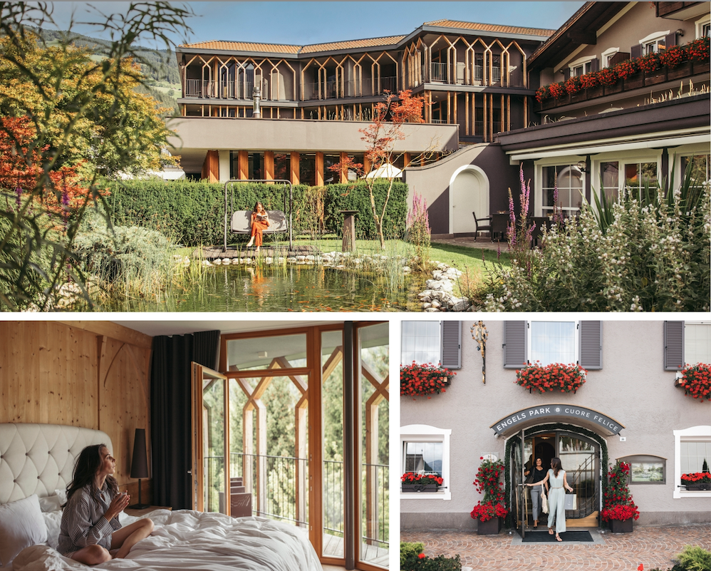

VIPITENO (BZ) – A pochi passi dal cuore antico di Vipiteno, perla delle Alpi e città più settentrionale d’Italia a soli 15 km dal confine con l’Austria, la vacanza sa trasformarsi in un’esperienza dolce e distesa: letture all’aperto, passeggiate tra i fiori, i profumi di rose e di muschio, i piccoli piaceri da assaporare senza fretta. Un lusso discreto, immerso nella natura. Perché all’Engels Park – Cuore Felice, il ritmo cambia e si ritrova, magicamente, del tempo prezioso da dedicare a se stessi. Non ci sono orologi da seguire né traguardi da raggiungere, ma solo il piacere di camminare a piedi nudi sull’erba, respirare i profumi dell’estate in giardino, lasciarsi avvolgere dal silenzio. Rilassarsi.
In centro a Vipiteno, ma immerso in un parco privato di 6.000 metri quadri, l’Engels Park è un rifugio di quiete e leggerezza. Sentieri tra le rose, laghetti, angoli di pace nascosti tra i fiori: ogni passo è una scoperta, ogni respiro un ritorno a sé. È un luogo dove la natura diventa maestra di benessere, dove ci si disintossica dallo stress e si ritrova energia tra una tisana alle erbe, una sauna al profumo di bosco, uno sguardo alle farfalle che svolazzano in giardino e una passeggiata tra le vetrine del borgo storico di Vipiteno. Niente sport estremi, solo dolci pedalate su ciclabili panoramiche, letture all’ombra di un gazebo, coccole in Spa, caffè sorseggiati lentamente mentre nuvole candide scorrono nel cielo. È una vacanza fatta di ascolto e presenza. Un “me-time” autentico, in equilibrio con la natura. Un lusso sobrio e profondo, che sa parlare all’anima.

Un rifugio dei sensi nel cuore delle montagne
Engels Park – Cuore Felice è anche un luogo energetico per il corpo, l’anima e la mente. Un rifugio dove ogni dettaglio è pensato per risvegliare i sensi, distendere le tensioni e restituire armonia.
Nel cuore del resort, la Cuore Felice Spa accoglie gli ospiti in un universo sensoriale che si apre direttamente sul grande giardino fiorito: qui, tra alberi secolari, ci si può lasciare andare a un bagno di sole, meditare o semplicemente respirare il silenzio.
All’interno, una piscina coperta piacevolmente riscaldata a 31°C con idromassaggi e lettini sospesi invita al relax profondo. Il percorso si snoda attraverso oltre 1.200 mq di benessere, con sette diverse proposte: dalla sauna finlandese nel parco alla bio-sauna e al bagno turco alle erbe alpine, dalla cabina a infrarossi al nido di fieno profumato. Per un tocco in più, i trattamenti utilizzano latte all’arnica, cirmolo e piante officinali della Val Ridanna. Da provare “La vitalità del cirmolo”, un’armonica combinazione di differenti tecniche di massaggio eseguite coni bastoncini caldi di cimolo, leggere pressioni manuali e il latte per massaggi al cirmolo che dona una sensazione di pace e rilassamento interiore (80 minuti, euro 120).

Camere che abbracciano la natura
Le 41 camere dell’Engels Park sono rifugi di eleganza silenziosa e benessere autentico. Ampie vetrate si aprono su un paesaggio mozzafiato, lasciando entrare luce e natura. Ogni ambiente è pensato per rigenerare corpo e anima: docce emozionali, cabine a infrarossi e il profumo avvolgente del pino cembro accompagnano ogni gesto quotidiano.
Le boiserie in legno di cirmolo, arricchite dai preziosi oli essenziali, favoriscono un sonno profondo e rigenerante, mentre i pavimenti in legno naturale e i tessuti in pregiato loden accolgono con calore e stile. I letti antiallergici, con cuscini in pura piuma, completano un’esperienza di riposo e accoglienza pensata per chi cerca armonia, quiete e bellezza.

Soulfood e LoCal, il gusto del piacere senza eccessi
C’è un filo sottile che unisce il piacere del palato al benessere dell’anima. All’Engels Park il cibo è molto più di nutrimento: è un gesto d’amore verso se stessi, un rituale quotidiano fatto di scelte sane, sapori autentici e ingredienti freschissimi che parlano la lingua della natura. Tutto questo si riassume nella filosofia Soulfood che unisce sapori mediterranei e altoatesini, tra pesce fresco, legumi, semi, noci, olio d’oliva, tanta verdura fresca, per dare sollievo al corpo, attivare il metabolismo, riequilibrare il bilancio acido-base.
Dalla colazione alla cena, ogni proposta è pensata per coccolare tutti i sensi. Il mattino si apre con un ricco carosello di bontà: dolci e pane fatti in casa, frutta fresca, frullati, marmellate artigianali, il celebre yogurt di Vipiteno e quello bio di capra di Fleres. Un inno alla genuinità altoatesina. E la sera, il menù à la carte propone cinque portate raffinate, accompagnate da un buffet di insalate, verdure e una selezione di formaggi del territorio. Ogni piatto nasce da ingredienti stagionali e regionali, selezionati con cura e rispetto per la natura. Il gusto diventa così un'esperienza di equilibrio e piacere, dove la cucina mediterranea incontra le specialità sudtirolesi e i vini (e il caffè, macinato al momento) si fanno “divini”.
Per favorire uno stile di vita equilibrato che unisce gusto e benessere, l’Engels Park propone anche la cucina LoCal – Low Carb, Low Calories, High Energy – che rappresenta un approccio nutrizionale scientificamente fondato e interpretato con consapevolezza. Basata su ingredienti locali attentamente selezionati, questa proposta gastronomica sostiene il corpo e la mente, contribuendo a ridurre lo stress ossidativo a livello cellulare, rallentare i processi di invecchiamento e aumentare vitalità e performance. I benefici si riflettono anche nella quotidianità, con una perdita di peso efficace, maggiore stabilità energetica senza attacchi di fame improvvisi e una migliore digestione. Un’esperienza culinaria che regala una nuova leggerezza, da scoprire all’Engels Park dalla colazione alla cena.

Per chi ama le due ruote o le passeggiate
Facilmente raggiungibile, Vipiteno è, inoltre, un punto di partenza ideale per esplorare l’Alto Adige e le zone più belle del Tirolo, con l’opportunità di avere a disposizione innumerevoli sentieri per bellissime passeggiate ed escursioni mozzafiato, a piedi o in bicicletta. La rete altoatesina di piste ciclabili conta oltre 500 km e la Ciclovia dell’Alto Adige è la più importante, essendo la spina dorsale dell’intera rete: attraversa da nord a sud il territorio e offre la migliore possibilità per gli appassionati di ciclismo di scoprire le molteplici bellezze del territorio. Che sia la presenza mistica dei tanti castelli, il verde idilliaco delle bellissime valli o lo scenario rilassante dei fiumi e dei laghi, lungo la Ciclovia Alto Adige ce n'è per tutti i gusti. Il percorso collega le otto città dell'Alto Adige, in un'escursione di natura e cultura. Si parte proprio da Vipiteno e si arriva a Glorenza. Attraverso paesaggi incantevoli, masi contadini, deliziosi borghi e prati in fiore, si pedala lungo l’Adige, l’Isarco e la Rienza, col Castel Tasso di Vipiteno e il Castel Trostburg di Ponte Gardena a fare da cornice, passando per Bressanone, Brunico, Chiusa e Bolzano. Per gli appassionati delle bici a pedalata assistita questo tour è quasi perfetto perché la lunghezza delle tappe sono a misura per la batteria.
Per chi lo desidera, dal lunedì al venerdì l’Engels Park propone una vasta gamma di escursioni guidate, da fare a piedi o in bicicletta.

Come si raggiunge
Per raggiungere Vipiteno l’opzione più comoda è l’auto, seguendo l’autostrada A22 del Brennero, uscendo proprio a Vipiteno.
Suggerimento green - in treno: una volta arrivati alla stazione di Vipiteno si può raggiungere l’hotel con un bus o con un taxi.

Il pacchetto “Offerta primaverile” (1.05 – 28.06.2026) - 3 notti a partire da € 390 a persona in camera doppia, comprende mezza pensione Soulfood; bevanda vitale di benvenuto; accesso gratuito al golf club di Vipiteno, ActiveCard con uso gratuito dei mezzi di trasporto e utilizzo della Cuore Felice Spa.

Il pacchetto “Estate di montagna” (1.05 – 30.08.2026) - 4 notti a partire da € 479 a persona in camera doppia, comprende mezza pensione Soulfood; bevanda vitale di benvenuto; Spa-Tipp per accedere anche alla Spa & Acqua Minera presso il Plunhof Hotel a Ridanna, ActiveCard con uso gratuito dei mezzi di trasporto e utilizzo della Cuore Felice Spa.

Tariffe a partire da Euro 111 a notte a persona con mezza pensione.

Hotel Engels Park ****
Via della Commenda 20
39049 Vipiteno – Alto Adige
Internet: www.engelspark.it
E-Mail: info@engelspark.it
Tel: 0472 765132
IMMAGINI IN ALTA RISOLUZIONE

Per la stampa
Raffaelli Consulting - Public Relations
Bolzano | Sirmione | Milano
www.raffaelli-consulting.com

Egon Raffaelli | Tel.: +39 338 43 07 886 | egon@raffaelli-consulting.com
Simona Recanatini | Tel.: + 339 23 69 745 | simona@raffaelli-consulting.com
Edoardo Monicelli | Tel.: + 39 335 476 295 | edoardo@raffaelli-consulting.com

